Se requiere que el perfil de Call Center, ingresando a la interfaz de “Oximetrias” pueda crear una oximetría a través del botón de Crear

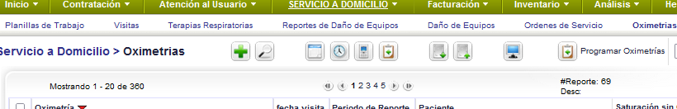

Se requiere parametrizar en el campo “Proveedor Oximetría” al Call Center

